GUÍA DE INGLÉS

Name: | Grade: 7°A | Date: semana N° 21
¿QUÉ APRENDEREMOS?
Objetivo (s): OA9. Demostrar comprensión de ideas generales e información explicita en textos adaptados y auténticos simples, en formato impreso o digital, acerca de temas variados (como experiencias personales, temas de otras asignaturas, del contexto inmediato, de actualidad e interés global o de otras culturas) y que contienen las funciones del año.
Contenidos: Verbos relacionados a una receta.
Objetivo de la semana: Relacionar el vocabulario relativo a una receta, a tráves de actividades de comprensión.
Habilidad: Identifican léxico relevante aprendido en inglés.

¿Qué necesito saber?
Para comenzar necesitas saber de qué se trata la habilidad de Identificar y qué entendemos por Verbos relacionados a una receta.

Entonces:
Identificar es: Establecer, demostrar, reconocer la identidad de cosa, persona, objeto, etc

Entendemos por:

Los verbos que aprenderemos son relacionados a hacer una receta en inglés, tales como cortar, pelar, cocinar, etc. En la tabla de abajo estan escritas las palabras que utilizaremos en inglés, su significado y como la puedes pronunciar.

**Si vas a desarrollar la guía en el computador, debes saber que, en cada espacio para escribir una respuesta, habrá un cuadro de texto, donde podrás escribir tu respuesta."

PALABRA EN INGLES | SIGNIFICADO | COMO SE PRONUNCIA
Cut | Cortar | Kut
Peel | Pelar | Pil
Mix | Mezclar | Mix
Shape | Formar | Sheip
Heat | Calentar | Jit
Slice | Rebanda/porción | Eslais
Place | Colocar | Pleis
Cook | Cocina | Kuk
Cover | Cubre | Kover
Serve | Servir | Serv

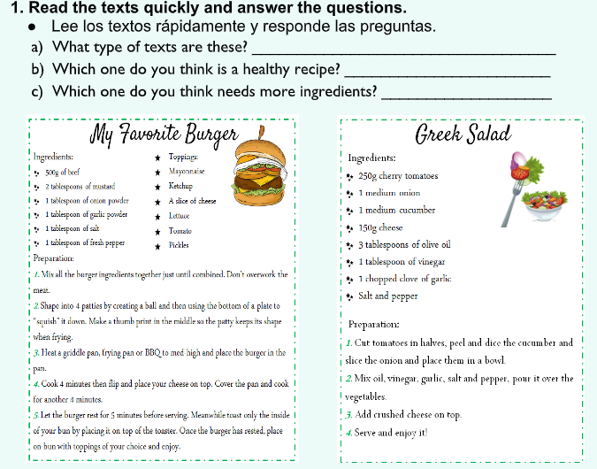

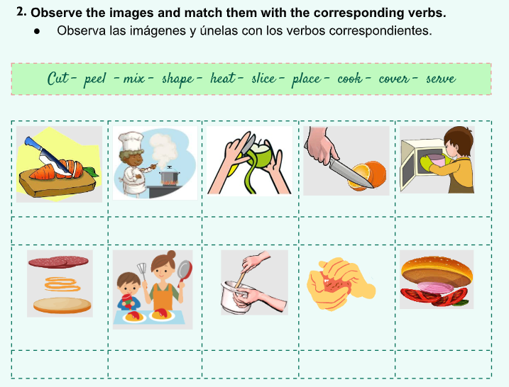*Enviar foto de la guía desarrollada al whatsapp del curso y archivar en cuaderno de la asignatura.

YOU ARE AMAZING!

Autoevaluaciòn o Reflexión personal sobre la actividad:
How do you feel doing this worksheet? ¿Cómo te sentiste haciendo esta guía?
